ФЕДЕРАЛЬНОЕ ГОСУДАРСТВЕННОЕ АВТОНОМНОЕ ОБРАЗОВАТЕЛЬНОЕ УЧРЕЖДЕНИЕ ВЫСШЕГО ОБРАЗОВАНИЯ НАЦИОНАЛЬНЫЙ ИССЛЕДОВАТЕЛЬСКИЙ УНИВЕРСИТЕТ «ВЫСШАЯ ШКОЛА ЭКОНОМИКИ»

Московский институт электроники и математики им. А.Н. Тихонова

Ефремов Виктор Васильевич, группа БИТ 203

Отчет

по лабораторным работам

по дисциплине "Информатика"

# Лаба 1. Парктроник

# Задание

Система “Парктроник” реализует возможность звуковой и цветовой индикации при приближении объекта с установленной системой к какому-либо препятствию. В зависимости от расстояния до препятствия сигнализирование производится с определенной частотой.

[https://www.tinkercad.com/things/jP6Ky7T6qD8](https://www.tinkercad.com/things/jP6Ky7T6qD8%20)

# Решение

Вполне прямолинейно. Подключаем железо, пишем простой код.

Стоит помнить про резисторы. Диоды, например, рассчитаны на максимум 20 мА тока и 3.3 В напряжения, а ардуино отдает 5В, поэтому нужен резистор на (5-3.3)/0.02=85 Ом или больше (я использовал 100 Ом). Подсветку дисплея тоже подключать через резистор, соображения, похоже, те же. Но точная математика не ясна, хватает 160+ Ом (я брал 200 Ом).

Про код говорить особо нечего.

# Монтажная схема устройства

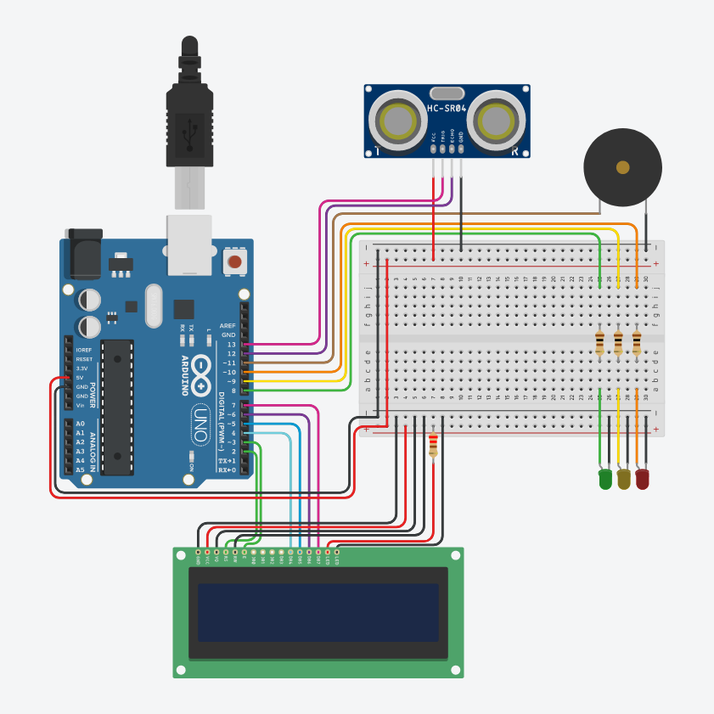

# Принципиальная схема устройства

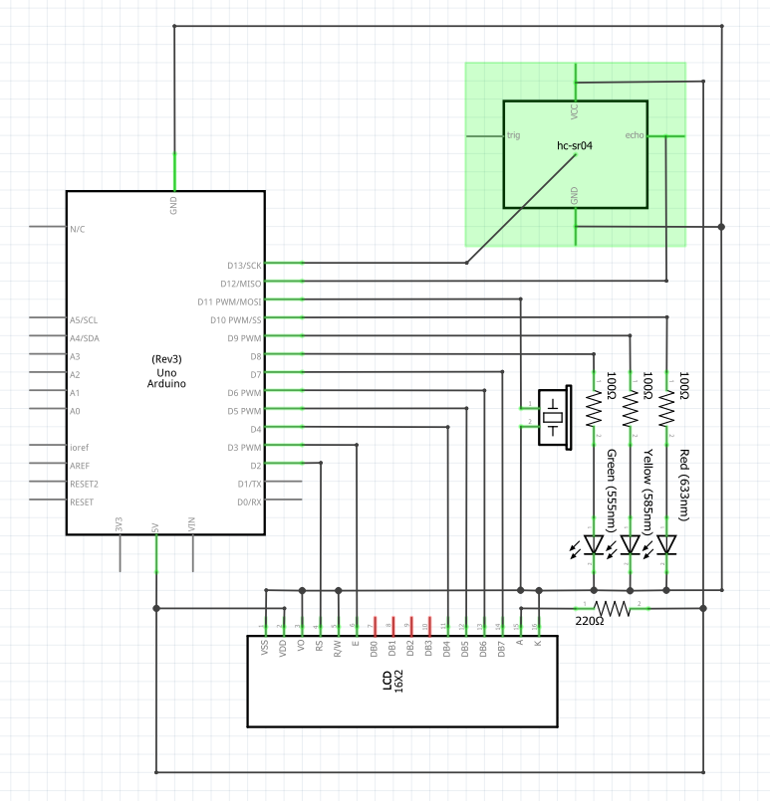

# Блок-схема работы устройства

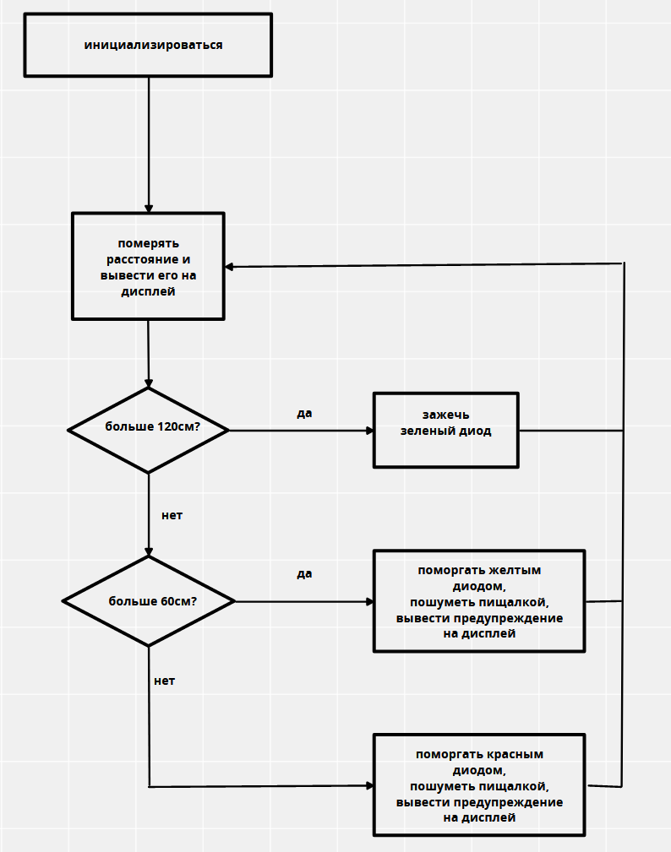

# Выводы

Вспомнил закон Ома.

Почитал спредшиты. Весело и занятно, часто кривая вестка слегка парит. Ощущение что это сканирования бумага собранная в пдф.

Была идея экспортировать модель из тинкеркада в .brd формат, его конвертнуть с помощью brd2svg в формат фритзинга и сделать автороут чтобы не строить принципиальную схему руками. План провалился на многих уровнях. Во-первых экспорт из тикеркада почему-то не работает, во-вторых brd2svg как-то не легко устанавливается (под винду есть инструкция <https://learn.adafruit.com/make-beautiful-fritzing-parts-with-eagle2fritzing-brd2svg?view=all> , линукс\мак вроде попроще). Поэтому я сдался.

Кстати, рисовать сразу схему вероятно проще, чем сделать модель и из нее генерировать. Но может это оттого что задача простая.

# Литература

tinkercad.com

fritzing

arduino.cc

conceptboard.com